**Инструкция по перезагрузке виртуальных клиентов Стана и Травильной линии**

Для перезагрузки виртуального клиента -

172.30.33.131 Vir-PLNL2CL1

172.30.33.132 Vir-PLNL2CL2

172.30.33.133 Vir-PLNL2CL3

172.30.33.134 Vir-TCML2CL1

172.30.33.135 Vir-TCML2CL2

- выполняем следующие действия:

1. Закройте HMIL2 на самом клиенте

172.30.33.31 PLNL2CL1

172.30.33.32 PLNL2CL2

172.30.33.33 PLNL2CL3

172.30.33.34 TCML2CL1

172.30.33.35 TCML2CL2

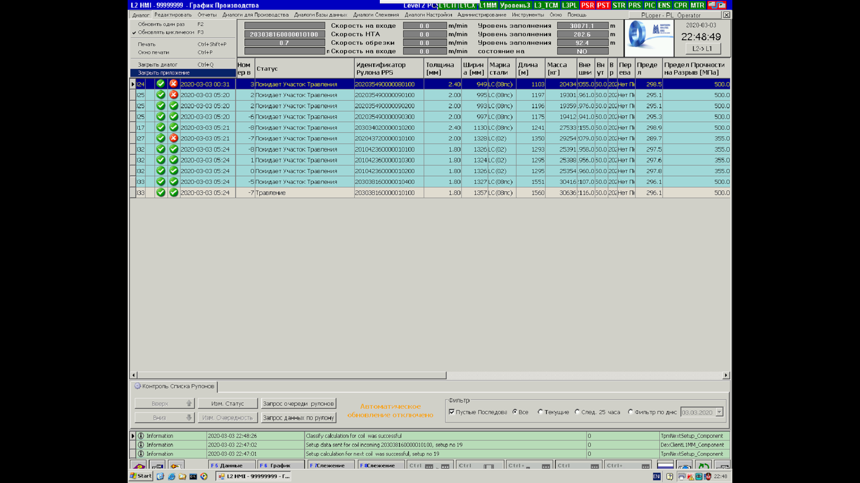,

а после выключить виртуальный клиент нажав на ПУСК->Shut down.

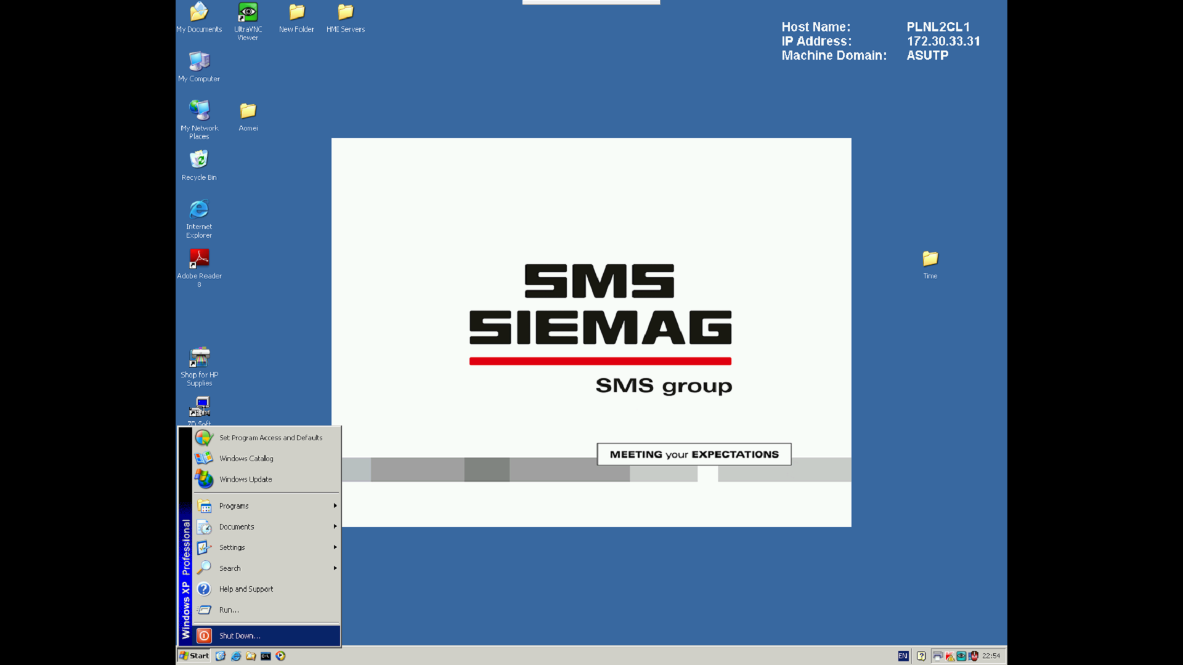

1. Закройте программу VMware Workstation, нажав на кнопку с красным крестиком.

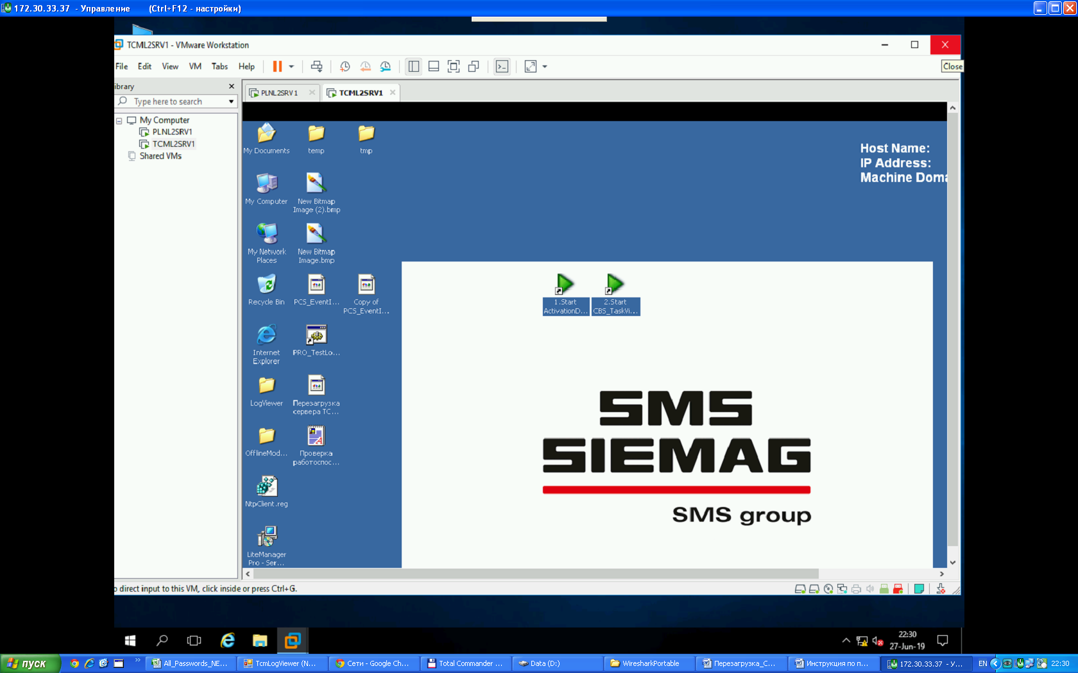

1. После можно перезагружать физический сервер.

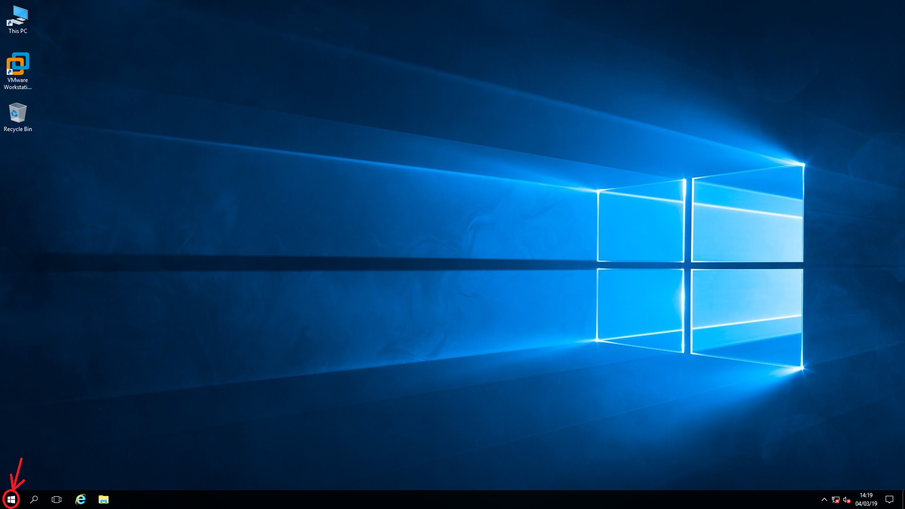

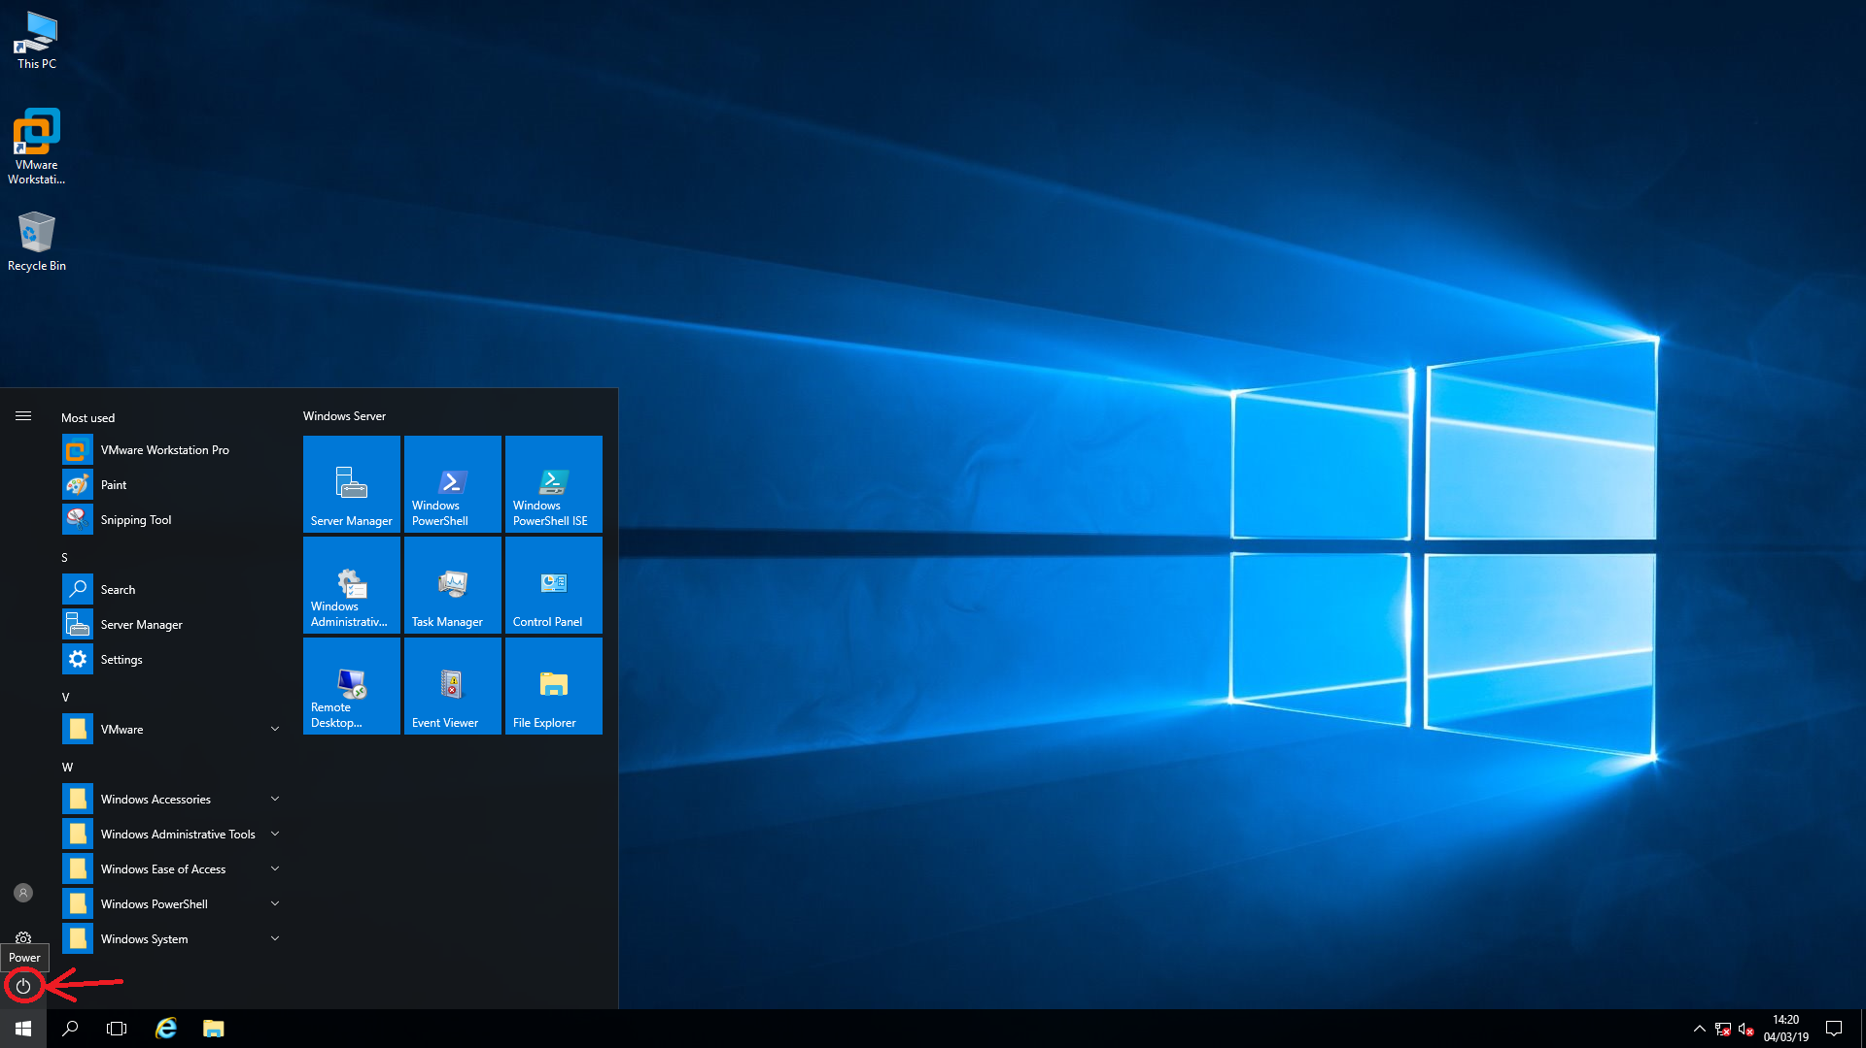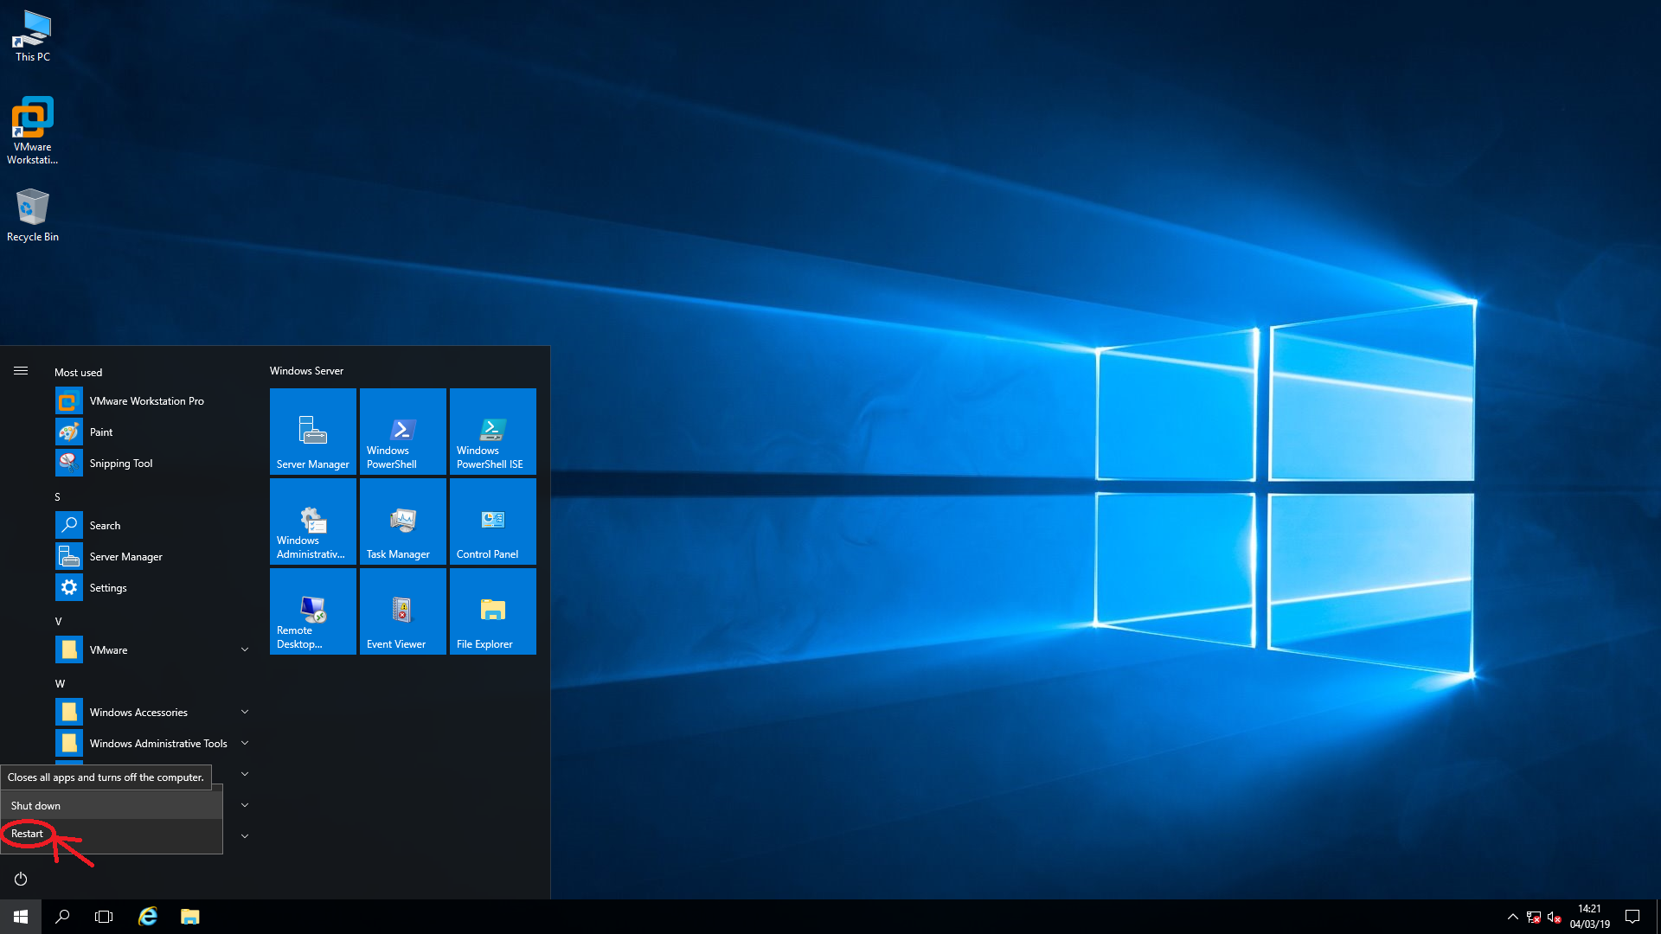

1. Дождитесь, когда перезагрузится физический сервер (примерно 4 минуты)
2. После перезагрузки Вход в систему произведётся автоматически. Если по каким-то причинам вход не был осуществлен, то введите его логин и пароль вручную. Пользователь: Administrator Пароль: !Sysadmin1
3. Дождитесь загрузки рабочего стола
4. Через 15-20 секунд должна автоматически начать загружаться виртуальный клиент.
5. Если автоматически загрузка не пошла, тогда нажмите на ярлык VMware Workstation, как показано на рисунке

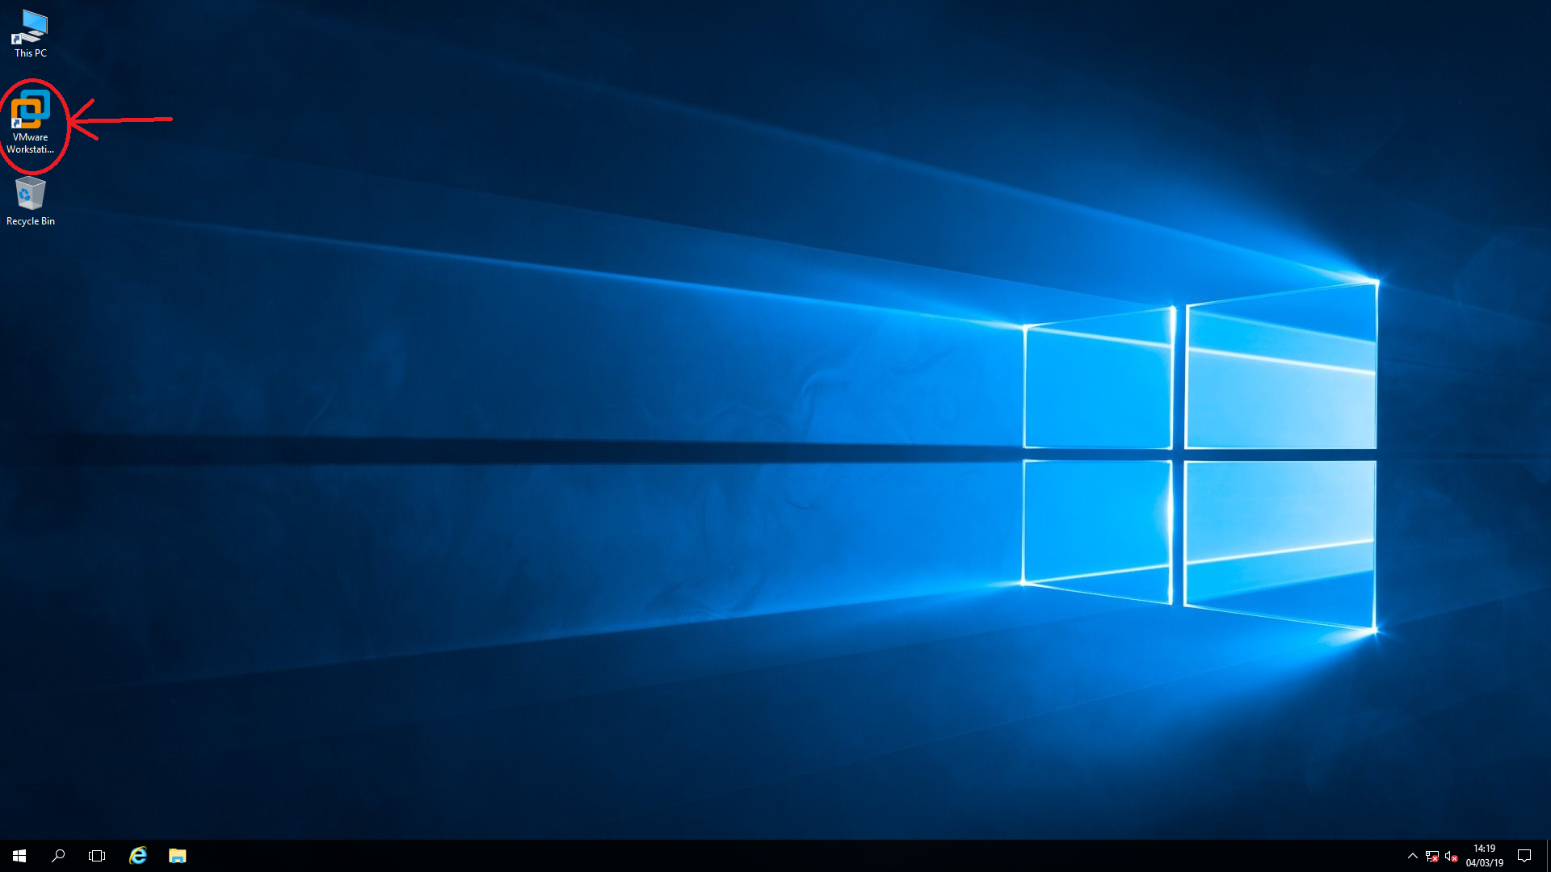

1. Если после перезагрузки появится окно, то нажмите “Yes”

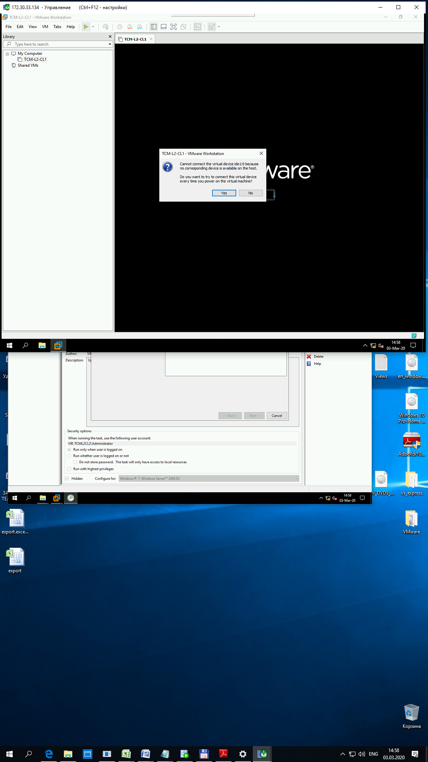

1. В случи если клиент в автомате не запустился, то необходимо нажать на кнопку «Power on this virtual machine».
2. Дождитесь загрузки виртуального клиента (2 – 3 минуты)
3. Развернуть на весь экран, нажав на кнопку см. рис ниже.

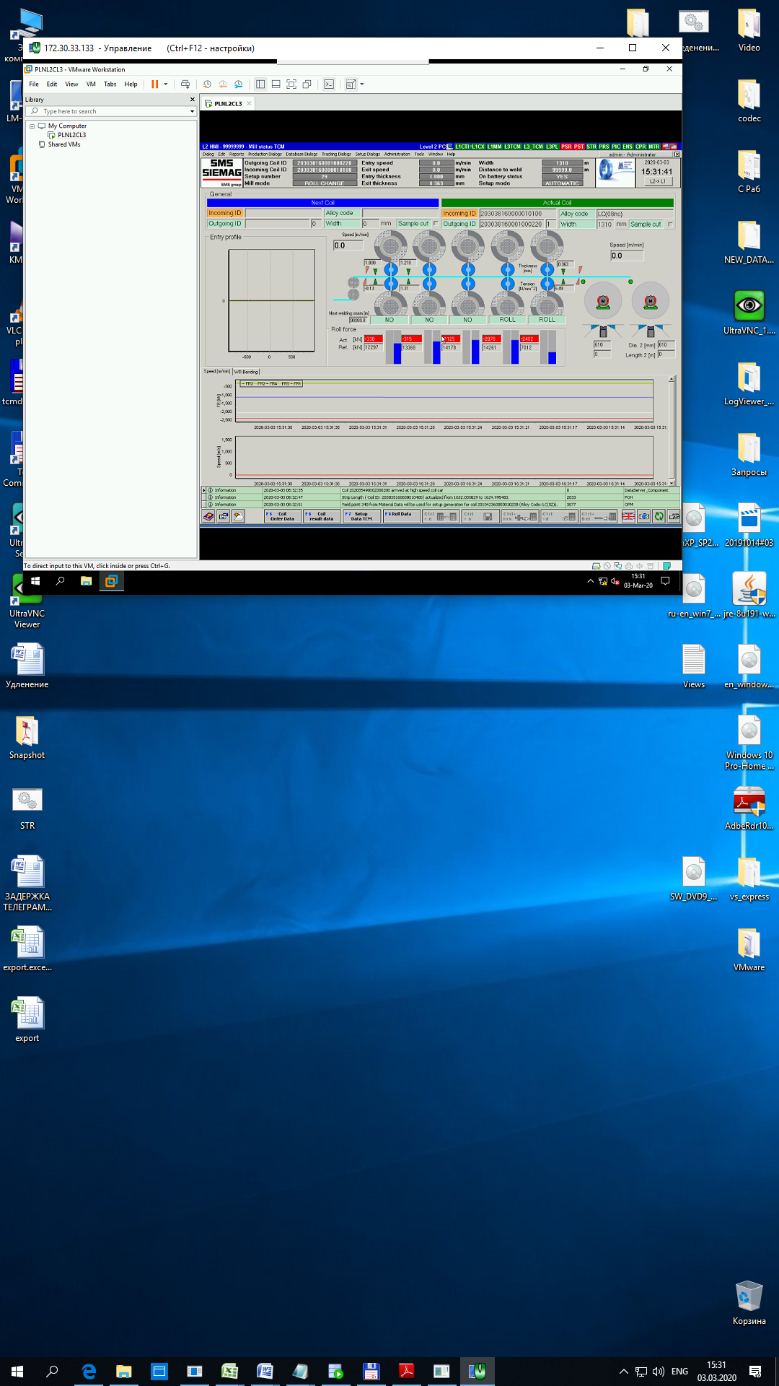

13. Дело сделано.